FAI – CENTRO DE ENSINO SUPERIOR EM GESTÃO, TECNOLOGIA E EDUCAÇÃO

CURSO DE SISTEMAS DE INFORMAÇÃO

BRUNO MOREIRA MACHADO

MARCOS HENRIQUE AZEVEDO PINTO JUNIOR

MATHEUS MACHADO GUERZONI DUARTE

TÍTULO DO TRABALHO

SANTA RITA DO SAPUCAÍ – MG

2017

FAI – CENTRO DE ENSINO SUPERIOR EM GESTÃO, TECNOLOGIA E EDUCAÇÃO

CURSO DE SISTEMAS DE INFORMAÇÃO

BRUNO MOREIRA MACHADO

MARCOS HENRIQUE AZEVEDO PINTO JUNIOR

MATHEUS MACHADO GUERZONI DUARTE

TÍTULO DO TRABALHO

Projeto interdisciplinar apresentado à FAI – Centro de Ensino Superior em Gestão, Tecnologia e Educação, para obtenção de créditos nas disciplinas Engenharia de Sistemas de Software I, Banco de Dados e Laboratório de Desenvolvimento de Software, sob a orientação dos professores Silvana Lima, Júlio Resende e Wellington Openheimer.

SANTA RITA DO SAPUCAÍ - MG

2017

# **LISTA DE REVISÕES**

| Data | Versão | Autor | Descrição |
| --- | --- | --- | --- |
| 04/03 | 1.0 |  | Documentação |
| 05/03 | 1.0 |  | Aplicação |
| 26/03 | 2.0 |  | Documentação |
| 26/03 | 2.0 |  | Aplicação |
| 01/04 | 3.0 |  | Documentação |
| 02/04 | 3.0 |  | Aplicação |

# **AGRADECIMENTOS**

# **RESUMO**

# **SUMÁRIO**

1 INTRODUÇÃO 11

2 O PROJETO <NOME> 12

2.1 CONTEXTUALIZAÇÃO 12

2.2 OBJETIVOS 12

2.3 JUSTIFICATIVA 13

2.4 NÃO ESCOPO 13

2.5 SOLUÇÕES EXISTENTES 13

3 PLANO DE PROJETO 14

3.1 MODELO DE CICLO DE VIDA 14

3.2 RECURSOS NECESSÁRIOS 14

3.3 CRONOGRAMA MACRO DE ATIVIDADES 14

4 ESPECIFICAÇÃO DE REQUISITOS 15

4.1 REQUISITOS FUNCIONAIS 15

4.2 REQUISITOS NÃO FUNCIONAIS 17

5 MODELAGEM DE ANÁLISE 19

5.1 VISÃO FUNCIONAL 19

5.2 VISÃO COMPORTAMENTAL 19

5.3 VISÃO INFORMACIONAL (ou VISÃO DE DADOS) 19

5.4 VISÃO DA INTERFACE DO USUÁRIO 19

6 MODELAGEM DE PROJETO 20

6.1 VISÃO ESTRUTURAL 20

6.2 VISÃO COMPORTAMENTAL 20

6.3 VISÃO INFORMACIONAL (ou VISÃO DE DADOS) 20

6.4 VISÃO FÍSICA E DE IMPLANTAÇÃO 20

7 PLANO DE TESTES 21

8 CONCLUSÃO 22

REFERÊNCIAS 23

OBRAS CONSULTADAS 24

GLOSSÁRIO 25

APÊNDICE A - NOME DO PRIMEIRO APÊNDICE (SE HOUVER) 26

ANEXO A - NOME DO PRIMEIRO ANEXO (SE HOUVER) 27

# **LISTA DE ABREVIATURAS E SIGLAS**

# **LISTA DE FIGURAS**

# **LISTA DE QUADROS**

# **LISTA DE TABELAS**

# **INTRODUÇÃO**

O projeto <NOME> é uma aplicação web, que tem por objetivo tornar mais fácil e barato a compra de produtos eletrônicos entre empresas.

# **O PROJETO <NOME>**

O projeto <NOME> é uma aplicação web, que tem por objetivo tornar mais fácil e barato a compra de produtos eletrônicos entre empresas.

## CONTEXTUALIZAÇÃO

### Contexto

O “nome a definir” oferece um negócio b-2-b, entre empresas fornecedoras e empresas clientes.

### Domínio

Compras coletivas de produtos eletrônicos, desde a mais básica matéria-prima.

### Problema

Não existe um problema pontual a ser resolvido, mas há motivação para a inovação na relação de fornecedor-empresa, que facilita para ambos.

### Motivação

* Dificuldade de empresas, principalmente pequenas e médias, de encontrar, variedade de fornecedores e preços.
* A falta de uma aplicação com esta finalidade.

### *Stakeholders*

Entre os interessados na aplicação estão: empresas clientes/fornecedoras, intermediários (donos da aplicação) e anunciantes.

## OBJETIVOS

### Objetivo Geral

Fornecer às empresas variedade maior de fornecedores e um preço menor em relação ao mercado.

### Objetivos Específicos

* Mediar negociações visando uma grande demanda e uma oferta menor.

## JUSTIFICATIVA

Hoje é possível encontrar diversos aplicativos para compras em grupo, mas nenhuma traz essa facilidade para o campo empresarial, por conta disso vimos a necessidade de inovar na área e trazer um novo conceito de compras diretas com fornecedores.

## NÃO ESCOPO

- Transações monetárias.

- Emissão de nota fiscal.

- Verificação de crédito bancário.

- Filtro regional para vendas.

## SOLUÇÕES EXISTENTES

O projeto <NOME> é uma inovação, logo não possui soluções similares. Porém é inspirado em aplicações como o Peixe Urbano e Grupon.

# **PLANO DE PROJETO**

Este capítulo descreve um plano de trabalho para o projeto, considerando os recursos humanos, de hardware e de software necessários, suas etapas e um cronograma de trabalho.

## MODELO DE CICLO DE VIDA

### Etapas

A Tabela 1 apresenta um resumo das etapas para o desenvolvimento do projeto, objeto desta proposta.

Tabela 1 – Etapas do projeto

|  |  |  |
| --- | --- | --- |
| **Etapa** | **Descrição** | **Data Marco** |
| 1 | Etapa 1, ref. ao 1º. Bimestre | 06/04/2017 |
| 2 | Etapa 2, ref. ao 2º. Bimestre | 27/06/2017 |
| 3[1] | Etapa 3, ref. ao 3º. Bimestre | **/10/2017 |
| 4 | Etapa 4, ref. ao 4º. Bimestre | 05/12/2017 |

Define-se a adoção do modelo de processo denominado Incremental para desenvolvimento deste projeto.

Para permitir a medição e controle da execução do projeto, define-se na Tabela 2, os indicadores de execução de cada fase do processo de desenvolvimento de software.

Tabela 2 – Indicadores de execução de cada fase do processo de desenvolvimento de software.

|  |  |  |
| --- | --- | --- |
| Entrega | Tópicos do Template do Projeto Interdisciplinar | Construção (Codificação) |
| I | 2, 3, 4, 5 (5.3) | - |
| II | Revisão dos tópicos da Entrega I + 5 (5.1, 5.2), 6 (6.3) | Incremento I com 1 caso de uso implementado + SQL DDL e DML |
| III | Revisão dos tópicos da Entrega II + 6 (6.1, 6.2, 6.4) | Incremento II com 50% dos casos de uso + base de dados + controle de acesso. |
| IV | Revisão dos tópicos da Entrega III + 7 | Incremento IIII com 30 a 100% dos casos de uso. |

## RECURSOS NECESSÁRIOS

### Humanos

* 3 profissionais com graduação em Sistemas de Informação ou área a fim, com conhecimentos em nível intermediário de Java para desenvolvimento de aplicações Web e conhecimentos em nível intermediário de ferramentas de Web Design (HTML, CSS, Javascript).

### Hardware

* 1 computador.

### Software

* Bizagi 3.1, ferramenta de apoio à Engenharia de Software segundo o Paradigma de Desenvolvimento Orientado Objeto.
* Dia 0.97 e OmniGraffle, ferramenta de apoio à modelagem Entidade Relacionamento de Banco de Dados
* Microsoft Office 2016, ferramenta utilizada para a confecção da documentação e apresentação do Projeto.
* NetBeans 8.2, ambiente de desenvolvimento Java para Web.
* MySQL 5.7, sistema de gerenciamento de banco de dados.

## Cronograma

Após definidas as etapas do Projeto, define-se um cronograma inicial de trabalho, indicando quando e por quanto tempo cada etapa será realizada, conforme mostra Tabela 3.

Tabela 3 – Cronograma macro

|  |  |  |  |  |
| --- | --- | --- | --- | --- |
|  | **Bim 01** | **Bim 02** | **Bim 03** | **Bim 04** |
| **Etapa 1** |  |  |  |  |
| **Etapa 2** |  |  |  |  |
| **Etapa 3** |  |  |  |  |
| **Etapa 4** |  |  |  |  |

# **ESPECIFICAÇÃO DE REQUISITOS**

Este capítulo irá tratar dos Requisitos Funcionais (RF) e Não Funcionais (RNF) presentes no nosso projeto;

## REQUISITOS FUNCIONAIS

**MÓDULO ACESSO**

Este módulo agrupa os requisitos referentes às facilidades para controle de acesso ao sistema <NOME>, tanto para os compradores quanto para os fornecedores de produtos eletrônicos.

**RF 02 – *Login/Logout* (ESSENCIAL)**

Este requisito refere-se à facilidade de acesso ao <NOME> pelo comprador previamente cadastrado (RF 01). E ainda, pelos fornecedores de produtos eletrônicos. Ambos, denominados de forma genérica como usuários, a partir deste ponto da descrição dos requisitos funcionais.

Para o acesso deve-se informar obrigatoriamente (1) usuário e (2) senha.

Permite-se a recuperação de senha (RF 03) e a alteração de senha (RF 04), quando do *login.*

**RF 03 – Recuperar Senha (ESSENCIAL)**

Este requisito refere-se à facilidade para que, um usuário, previamente cadastrado (RF 01), possa recuperar sua senha de acesso ao <NOME>, em caso de esquecimento.

Visando manter a segurança do sistema, para efetuar a recuperação, ele deve informar (1) e-mail cadastrado. Na sequência, se e-mail informado é válido, um e-mail informativo com o link para recuperação da senha é enviado ao usuário.

**RF 04 – Alterar Senha (ESSENCIAL)**

Este requisito refere-se à facilidade para que, um usuário, previamente cadastrado (RF 01), possa alterar sua senha de acesso ao <NOME>, visando manter a segurança do sistema.

 Para efetuar a alteração da senha, o usuário deve informar (1) e-mail, (2) senha atual, e (3) senha nova.

**MÓDULO FORNECEDOR**

**RF 05 – Cadastrar-se (ESSENCIAL)**

Este requisito refere-se ao cadastro que deve se manter onde o usuário deve informar (1) CNPJ, (2) Razão Social, (3) Nome Fantasia, (4) endereço, (5) CEP (6) telefone, (7) e-mail.

**RF 06 – Cadastrar produto (ESSENCIAL)**

Este requisito refere-se ao cadastro de produto onde o usuário deve informar (1) Nome, (2) Descrição, (3) Quantidade, (4) Valor, (5) Quantidade mínima para desconto, (6) Quantidade máxima de desconto, (7) Termino em dias, (8) Termino em horas.

**RF 07 – Acompanhar produto (ESSENCIAL)**

Este requisito refere-se ao acompanhamento do produto onde o usuário que efetuou o cadastro (RF 06) tem informações referentes a (1) Quantidade vendida, (2) Dias restantes, (3) Horas restantes, (4) Chat.

**RF 08 – Visualizar estatísticas de venda (IMPORTANTE)**

Este requisito refere-se a estatística de vendas do produto onde o usuário que efetuou o cadastro (RF 06) tem informações referentes a (1) Produtos mais vendido, (2) Vendas Mês, (3) Vendas por Região.

**RF 09 – Visualizar perfil do comprador (ESSENCIAL)**

Este requisito refere-se a visualização dos compradores de cada produto onde tem informações referentes a (1) CNPJ, (2) Razão Social, (3) endereço, (4) CEP.

**// Após a compra na descrição**

**MÓDULO COMPRADOR**

**RF 10 – Cadastrar-se (ESSENCIAL)**

Este requisito refere-se ao cadastro que deve se manter onde o usuário deve informar (1) CNPJ, (2) Razão Social, (3) Nome Fantasia, (4) endereço, (5) CEP, (6) telefone, (7) e-mail.

**RF 11 – Procurar produto (ESSENCIAL)**

**RF 12 – Visualizar histórico de pedidos (ESSENCIAL)**

**MÓDULO LAYOUT**

**RF 13 – Exibir informações do anúncio (ESSENCIAL)**

Este requisito refere-se à exibição do anúncio para o usuário.

Deve-se conter as informações de (1) preço, (2) quantidade, (3) porcentagem da meta, (4) imagem e uma (5) descrição do produto.

**RF 14 – Exibir ofertas em destaque (ESSENCIAL)**

Este requisito refere-se ao destaque de anúncios cadastrados no site.

Deve-se apresentar como opção os (1) últimos anúncios adicionados, (2) os que estão chegando ao fim do limite estipulado (RF 17) e os fornecedores (3) melhores avaliados

**RF 15 – Exibir relacionados (DESEJÁVEL)**

Este requisito refere-se à exibição de itens relacionados e de interesse do comprador abaixo do anúncio selecionado.

Para exibição, deve-se conter uma (1) imagem, (2) preço atual e uma pequena (3) descrição.

**MÓDULO GESTÃO**

Este módulo agrupa os requisitos referentes às facilidades para gestão e controle de produtos para venda.

Para acesso a estas facilidades, os usuários fornecedores devem realizar seu *login* (RF 02) no <NOME>.

**RF 16 – Visualizar *dashboard* (IMPORTANTE)**

Este requisito refere-se à facilidade para visualização de uma *dashboard* com gráficos e estatísticas de indicadores de empresas clientes.

Faz-se necessário uma avaliação detalhada para a definição de indicadores. Alguns são sugeridos:

1. Indicador de quantidade de empresas clientes cadastradas;
2. Indicador de quantidade de produtos vendidos;
3. Indicador de porcentagem de clientes por região;
4. Indicador de devoluções.

**RF 17 – Fazer anúncio (ESSENCIAL)**

Esse requisito refere-se ao cadastro de anúncio (RF 06) que serão ofertados na aplicação.

Para o cadastro de produtos, deve-se informar: (1) código, (2) descrição, (3) unidade, (4) quantidade limite (se necessário), (5) data horário início, (6) data horário fim, (7) metas de descontos, (8) preço unitário, (9) desconto por meta atingida e (10) frete (grátis ou não).

Permite-se as facilidades de inclusão e consulta.

Na inclusão deve-se verificar se o produto descrito já não está cadastrado, evitando assim, redundância de dados.

A exclusão só é permitida quando o produto não tiver sido associado a nenhuma ordem de serviço.

**RF 18 – Gerenciar reclamações (DESEJÁVEL)**

Esse requisito refere-se à facilidade de gestão das sugestões e reclamações feitas pelo comprador.

Permite-se a inclusão de uma (1) resposta do fornecedor ao comprador, com (2) data/hora.

Não se permite inclusão, alteração e exclusão de reclamações feitas pelos compradores.

## REQUISITOS NÃO FUNCIONAIS

**PRODUTO**

**USABILIDADE**

**RNF 01 – Uso de Design responsivo nas interfaces gráficas**

Este requisito refere-se à necessidade da interface poder ser vista de diversas formas e em diversos contextos (dispositivos móveis – *smartphones* e *tablets*, notebooks, desktops, *smartTVs*). O design responsivo, como o próprio nome já indica, consegue responder ao tamanho da tela para se adequar da melhor forma.

**RNF 02 – Diferentes visões para determinados tipos de usuários**

Este requisito refere-se à necessidade da interface poder ser vista de formas diferentes no módulo comprador e fornecedor.

**EFICIÊNCIA**

**RNF 03 – Disponibilidade 24/7**

A aplicação deverá funcionar 24/7 (vinte e quatro horas por dia, sete dias por semana). Aceitável disponibilidade é de 98%.

**ORGANIZACIONAL**

**ENTREGA**

**RNF 04 – Datas Marco**

Ver Capítulo 3.

**RNF 05 – Artefatos de Entrega**

Ver Capítulo 3.

**IMPLEMENTAÇÃO**

**RNF 06 – Implementação**

Ver Capítulo 3.

**RNF 07 – Ferramentas CASE**

Ver Capítulo 3.

**RNF 08 – Processo de Desenvolvimento**

Ver Capítulo 3.

**RNF 09 – Recursos**

Ver Capítulo 3.

**PADRÕES**

**RNF 10 – Padrão de Documentação**

Seguir padrão definido pela disciplina Engenharia de Sistemas de Software I. Seguir, para formatação, as diretrizes para elaboração de documentos científicos da FAI.

**EXTERNO**

**INTEROPERABILIDADE**

**RNF 11 – Hardware (Server Side) (Aplicação + Banco de Dados)**

**RNF 12 – Software (Server Side) Sistema Operacional**

**RNF 13 – Software (Server Side) Sistema Gerenciador de Banco de Dados (SGBD)**

**RNF 14 – Software (Server Side) Servidor Web e de Aplicação Java EE**

**RNF 15 – Software (Client Side) Browser**

# **MODELAGEM DE ANÁLISE**

[Inserir uma pequena introdução sobre o assunto tratado neste capítulo]

## VISÃO FUNCIONAL

## VISÃO COMPORTAMENTAL

## VISÃO INFORMACIONAL (ou VISÃO DE DADOS)

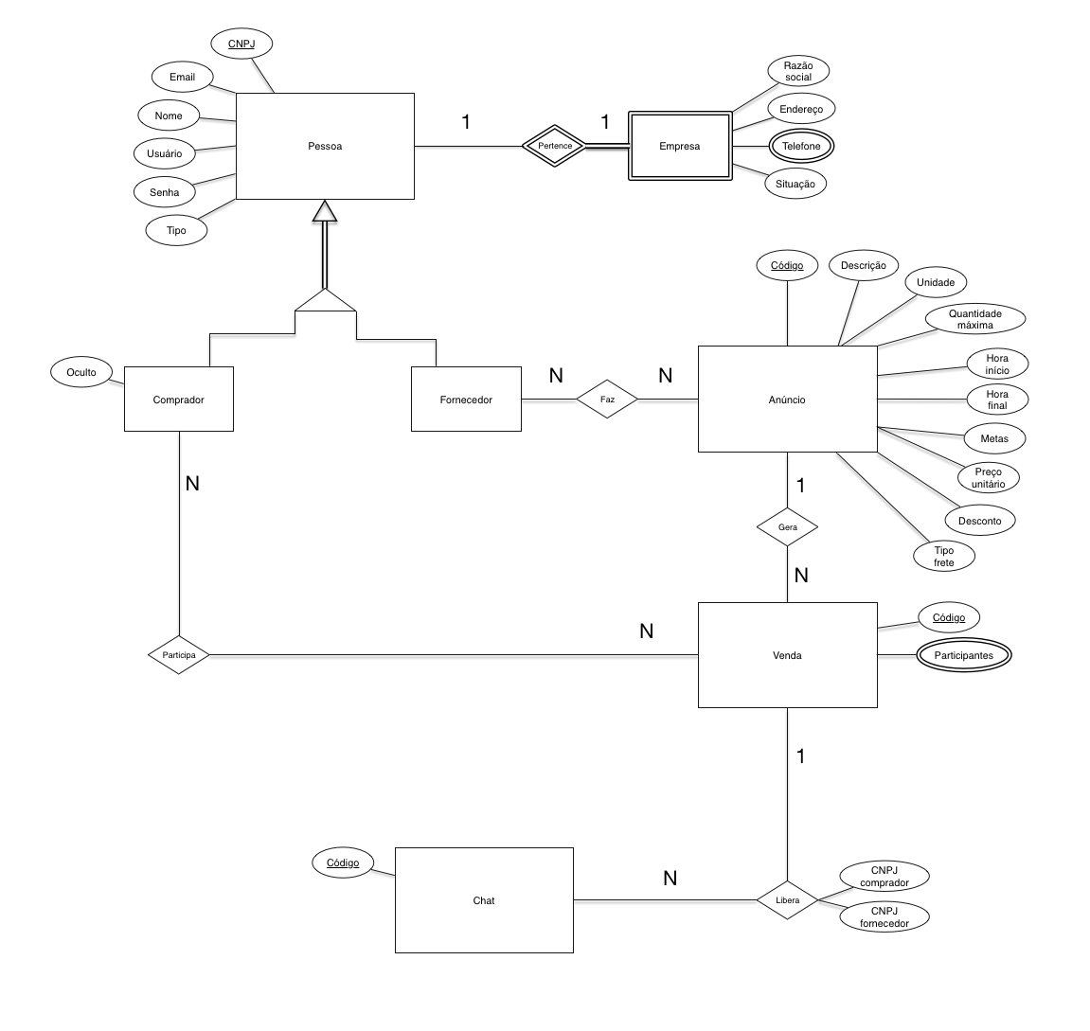

## VISÃO DA INTERFACE DO USUÁRIO

# **MODELAGEM DE PROJETO**

[Inserir uma pequena introdução sobre o assunto tratado neste capítulo]

## VISÃO ESTRUTURAL

## VISÃO COMPORTAMENTAL

## VISÃO INFORMACIONAL (ou VISÃO DE DADOS)

## VISÃO FÍSICA E DE IMPLANTAÇÃO

# **PLANO DE TESTES**

[Inserir uma pequena introdução sobre o assunto tratado neste capítulo]

# **CONCLUSÃO**

[Inserir uma pequena conclusão parcial do projeto, a cada entrega I, II e III e, final, na última entrega]

# **REFERÊNCIAS**

[Colocar todos as obras consultadas e referenciadas no documento em ordem alfabética por autor]

# **OBRAS CONSULTADAS**

[Colocar as obras pesquisadas, mas que não foram referenciadas no documento. Também em ordem alfabética por autor.]

# **GLOSSÁRIO**

# **APÊNDICE A - NOME DO PRIMEIRO APÊNDICE (SE HOUVER)**

# **ANEXO A - NOME DO PRIMEIRO ANEXO (SE HOUVER)**

1. Refere-se também à pré-avaliação para a FAITEC 2016